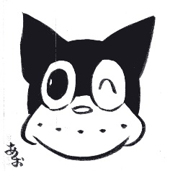
江東区森下文化センター（田河水泡・のらくろ館）
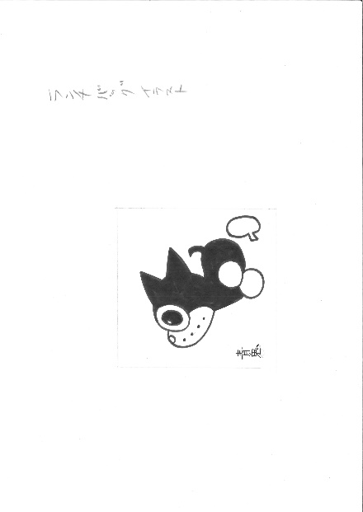
夏休み

こどもマンガ工房

～4コママンガにチャレンジ～

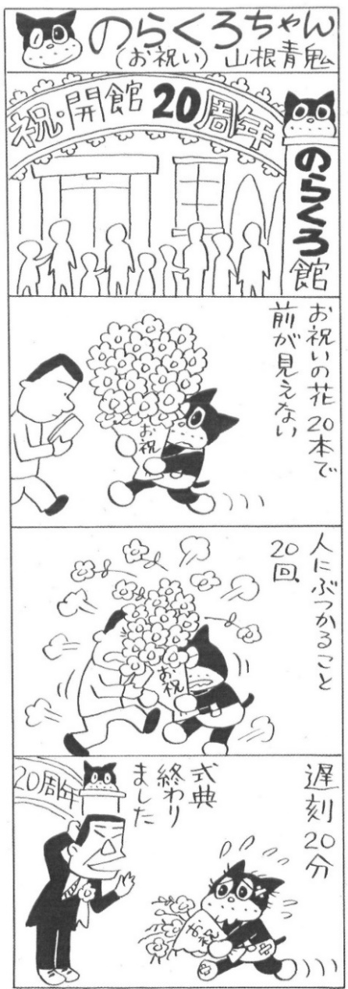
プロのマンガ家山根青鬼先生にマンガの描き方を聞いてみよう！
プロのマンガ家はどんな道具を使ってマンガを描くのか見せてもらおう！
完成したマンガは、「のらくろマンガ賞」に応募するよ。入賞をめざそう！

8/18・19 開催

講 師 山根 青鬼（漫画家・のらくろトリオ）
日 程 2020年8月18日（火）・19（水）
※２日間出席してください
時 間 13：30 ～ 15：30
対象・定員 小学生 24名
参加費 1,000円（2日分）
会 場 森下文化センター 3階 第1・2研修室
持ち物 エンピツ、消しゴム、30cm定規、ボールペン
申込み 7月15日（水）より 先着順
森下文化センター窓口または電話・FAXで

Ｃ 山根青鬼
お申込み・お問い合わせ
公益財団法人江東区文化コミュニティ財団
江東区森下文化センター
〒135-0004 江東区森下3-12-17
電話 03-5600-8666
FAX 03-5600-8677
HPアドレス https://www.kcf.or.jp



山根青鬼プロフィール
昭和10年、東京赤坂に双生児の兄「忠」として生まれる。
昭和24年、中学2年生の時に弟「孝」との合作で「北日坊や」
（『北日本少年新聞』）で漫画家デビュー。
翌年、田河水泡から「青鬼」のペンネームを名付けられ、弟の「赤鬼」とともに
門下生となる。
昭和27年、疎開先の富山から一家で上京。プロのマンガ家となり、子ども向け
の本の挿絵やギャグマンガなどで活躍。
平成元年に、永田竹丸・山根赤鬼（平成15年に逝去）と共に師・田河水泡より
「のらくろ」の執筆権を継承。
平成22年、第39回日本漫画家協会特別賞受賞。
代表作「めだかちゃん」、「でこちん」、「名たんていカゲマン」ほか。
自叙伝に『青鬼赤鬼漫画道中記』がある。

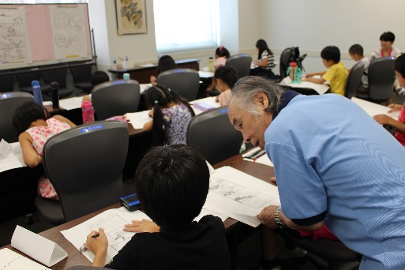
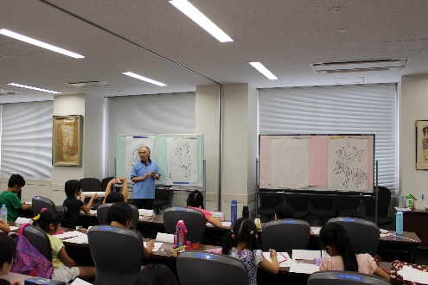
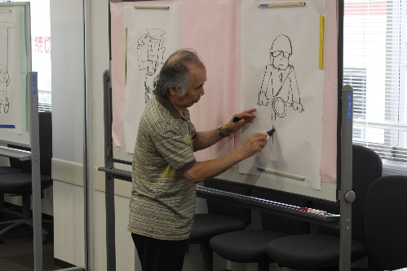

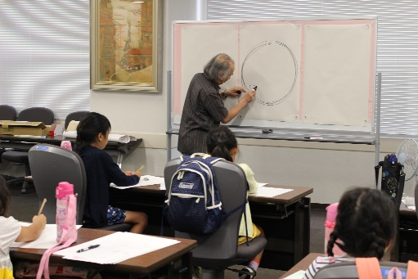
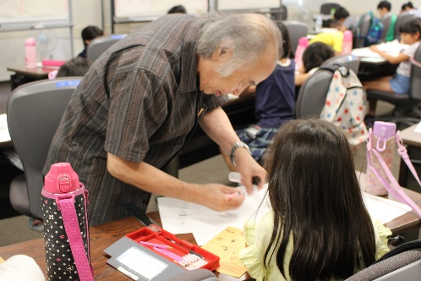
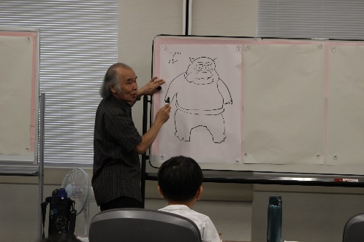

森下文化センター交通案内
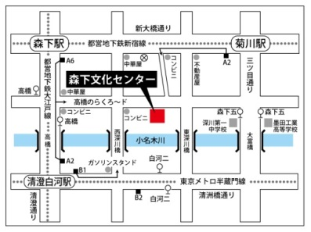
地下鉄
・都営新宿線・大江戸線「森下」駅
Ａ６出口より徒歩８分
・都営大江戸線・東京メトロ半蔵門線「清澄白河」駅
Ａ２出口より徒歩８分、Ｂ１出口より徒歩８分
・都営新宿線「菊川」駅
Ａ２出口より徒歩８分

都営バス
・門33 亀戸～豊美水産埠頭「高橋」下車徒歩8分
・業10 とうきょうスカイツリー駅～新橋駅
「森下５丁目」下車徒歩８分

